Лабораторная работа №3

Модель боевых действий

Алади принц Чисом

Содержание

# 1 Цель работы

Построить математическую модель боевых действий и провести анализ.

# 2 Задание

Между страной $X$ и страной $Y$ идет война. Численность состава войск исчисляется от начала войны, и являются временными функциями $x\left(t\right)$ и $y\left(t\right)$. В начальный момент времени страна $X$ имеет армию численностью 24 000 человек, а в распоряжении страны $Y$ армия численностью в 54 000 человек. Для упрощения модели считаем, что коэффициенты $a$, $b$, $c$, $h$ постоянны. Также считаем $P\left(t\right)$ и $Q\left(t\right)$ непрерывные функции.

Построить графики изменения численности войск армии $X$ и армии $Y$ для следующих случаев:

1. Модель боевых действий между регулярными войсками
2. Модель ведение боевых действий с участием регулярных войск и партизанских отрядов

# 3 Теоретическое введение

Под боевыми действиями понимаются организованные действия частей, соединений, объединений при выполнении поставленных боевых (оперативных) задач. Боевые действия сухопутных войск ведутся в форме общевойсковых боев подразделений (частей и соединений), операций и сражений армий (фронтов)[**mathnet:bash?**].

Моделирование боевых действий началось во время Первой мировой войны. В годы Второй мировой войны возник научный метод «исследование операций», дающий в распоряжение военного командования или другого исполнительного органа количественные основания для принятия решений по действию войск или других организаций, находящихся под их управлением. Большой вклад в развитие моделей боя внесен специалистами Вычислительного центра им. А. А. Дородницына. В частности, П. С. Краснощеков и А. А. Петров описали динамику боя в пространстве, представив модель перемещения линии фронта. Ю. Н. Павловским предложен способ учета морального фактора в уравнении равенства сил квадратичной модели боя[**kim:bash?**].

Уравнения Осипова – Ланчестера можно записать в виде[**mathnet:bash?**]:

$$\left\{\begin{matrix}\frac{dx}{dt}=−a_{y}*y^{p}*x^{q} \\ \frac{dy}{dt}=−a_{x}*x^{p}*y^{q}\end{matrix}\right.$$

где $x\left(y\right)$– численности войск первой (второй) стороны в момент времени $t$; $a_{x}$ ($a_{y}$) – эффективность огня первой (второй) стороны (число поражаемых целей противника в единицу времени)1; p и q – параметры степени. В начальный момент времени заданы численности сторон: $x\left(0\right)=x_{0}$ и $y\left(0\right)=y_{0}$.

Выделяются следующие разновидности модели Осипова – Ланчестера. Если p = q = 1 (в общем случае, p – q = 0), то это линейная модель боя с условием равенства сил. Если p = 1, q = 0 (в общем случае, p – q = 1), то это квадратичная модель боя с условием равенства сил. Наконец, если p = 0, q = 1 (в общем случае, q – p = 1), то это логарифмическая модель боя.

# 4 Выполнение лабораторной работы

## 4.1 Модель боевых действий между регулярными войсками

Модель боевых действий между регулярными войсками. Зададим коэффициент смертности, не связанный с боевыми действиями у первой армии 0,4, у второй 0,64. Коэффициенты эффективности первой и второй армии 0,77 и 0,3 соответственно. Функция, описывающая подход подкрепление первой армии, $P\left(t\right)=sin2t+2$, подкрепление второй армии описывается функцией $Q\left(t\right)=cost+1$. Тогда получим следующую систему, описывающую противостояние между регулярными войсками X и Y:

$$\left\{\begin{matrix}\frac{dx}{dt}=−0,4x\left(t\right)−0,64y\left(t\right)+sin2t+2 \\ \frac{dy}{dt}=−0,77x\left(t\right)−0,3y\left(t\right)+cost+1\end{matrix}\right.$$

Зададим начальные условия:

$$\left\{\begin{matrix}x_{0}=24000 \\ y_{0}=54000\end{matrix}\right.$$

В Julia начальные условия задаются следующим образом:

x0 = 24000  
y0 = 54000  
p1 = [0.4, 0.64, 0.77, 0.3]  
tspan = (0,1)

Затем запишем систему ОДУ через функцию, зададим соответсвующую задачу Коши с помощью ODEProblem и решим её с помощью solve:

function f1(u,p,t)  
 x,y = u  
 a,b,c,h = p  
 dx = -a*x-b*y + sin(2*t)+2  
 dy = -c*x-h*y + cos(t) +1  
 return [dx, dy]  
end  
  
prob1 = ODEProblem(f1,[x0,y0], tspan,p)  
  
solution1 = solve(prob1, Tsit5())

И с помощью библиотеки Plots построим график изменения численности войск армии $X$ и армии $Y$:

plot(solution1, title = "Модель боевых действий №1",   
 label = ["Армия X" "Армия Y"], xaxis = "Время", yaxis = "Численность армии")

В результате можно увидеть, что при таких параметрах модели армия X побеждает армию Y(рис. fig. 1):

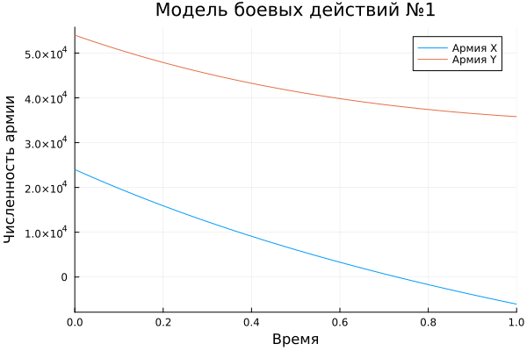

Рис. 1: Модель боевых действий №1. Julia

Построим такую же модель с помощью OpenModelica. Модель задается слеудующим образом:

model lab3  
  
Real x(start=24000);  
Real y(start=54000);  
Real p;  
Real q;  
  
parameter Real a=0.4;  
parameter Real b=0.64;  
parameter Real c=0.77;  
parameter Real h=0.3;  
  
equation  
 der(x) = -a*x-b*y + p;  
 der(y) = -c*x-h*y + q;  
 p = sin(2*time)+2;  
 q = cos(time)+1;  
  
end lab3;

Промежуток времени и численный метод решения задаётся в настройках симуляции. Просимулировав модель получим график, совпадающий с предыдущим(рис. fig. 2):

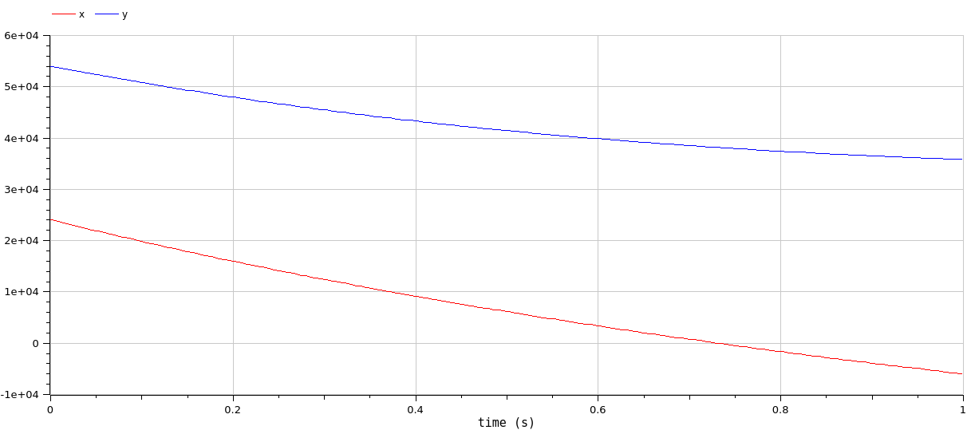

Рис. 2: Модель боевых действий №1. OpenModelica

Разница реализаций визуально не заметна.

## 4.2 Модель боевых действий с участием регулярных войск и партизанских отрядов

Модель боевых действий с участием регулярных войск и партизанских отрядов. Зададим коэффициент смертности, не связанный с боевыми действиями у первой армии 0,35, у второй 0,67. Коэффициенты эффективности первой и второй армии 0,77 и 0,45 соответственно. Функция, описывающая подход подкрепление первой армии, $P\left(t\right)=sin2t+2$, подкрепление второй армии описывается функцией $Q\left(t\right)=cost+1$. Тогда получим следующую систему, описывающую противостояние между регулярными войсками X и Y:

$$\left\{\begin{matrix}\frac{dx}{dt}=−0,35x\left(t\right)−0,67y\left(t\right)+sin2t+2 \\ \frac{dy}{dt}=−0,77x\left(t\right)−0,45y\left(t\right)+cost+1\end{matrix}\right.$$

В Julia начальные условия задаются следующим образом:

x0 = 24000  
y0 = 54000  
p2 = [0.35, 0.67, 0.77, 0.45]  
tspan = (0,1)

Затем запишем систему ОДУ через функцию, зададим соответсвующую задачу Коши с помощью ODEProblem и решим её с помощью solve:

function f2(u,p,t)  
 x,y = u  
 a,b,c,h = p  
 dx = -a*x-b*y + sin(2*t)+2  
 dy = -c*x*y-h*y + cos(t) +1  
 return [dx, dy]  
end  
  
prob2 = ODEProblem(f2,[x_0,y_0], tspan,p2)  
solution2 = solve(prob2, Tsit5())

И с помощью библиотеки Plots построим график изменения численности войск армии $X$ и армии $Y$:

plot(solution2, title = "Модель боевых действий №2",   
 label = ["Армия X" "Армия Y"], xaxis = "Время", yaxis = "Численность армии")

В результате можно увидеть, что при таких параметрах модели армия Y побеждает армию X (рис. fig. 2):

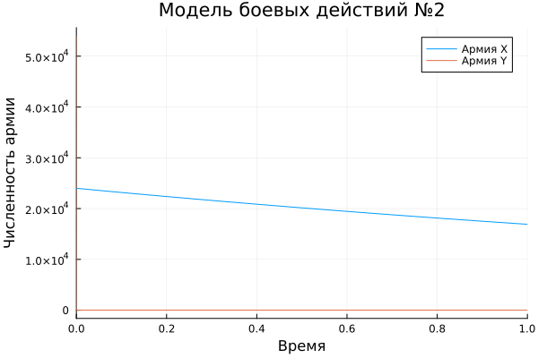

Рис. 3: Модель боевых действий №2. Julia

На графике плохо видно убывание армии X, так как это происходит очень быстро, поэтому приблизим меньший промежуток(рис. fig. 3).

plot(solution2, title = "Модель боевых действий №2",   
 label = ["Армия X" "Армия Y"], xaxis = "Время", yaxis = "Численность армии",   
 xlimit = [0,0.001])

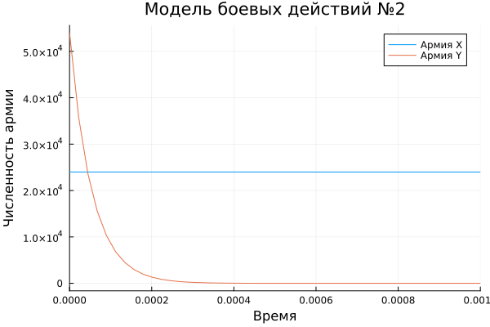

Рис. 4: Модель боевых действий №2 в приближении. Julia

Построим такую же модель с помощью OpenModelica. Модель задается слеудующим образом:

model lab3  
  
Real x(start=24000);  
Real y(start=54000);  
Real p;  
Real q;  
  
parameter Real a=0.35;  
parameter Real b=0.67;  
parameter Real c=0.77;  
parameter Real h=0.45;  
  
equation  
 der(x) = -a*x-b*y + p;  
 der(y) = -c*x*y-h*y + q;  
 p = sin(2*time)+2;  
 q = cos(time)+1;  
  
end lab3;

Промежуток времени и численный метод решения задаётся в настройках симуляции. Просимулировав модель также построим два графика(рис. fig. 5, fig. 6):

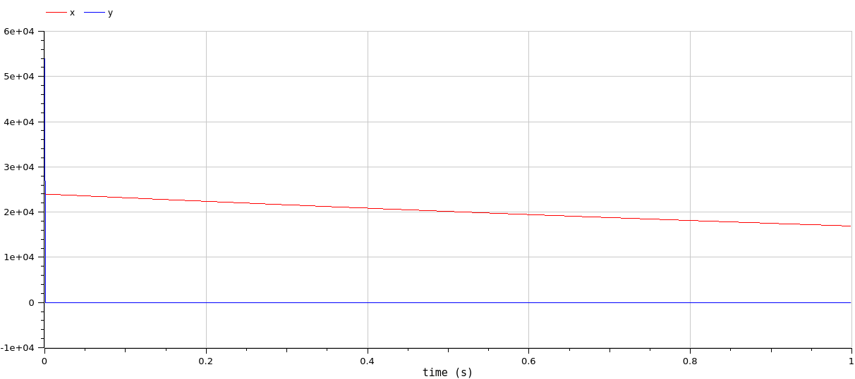

Рис. 5: Модель боевых действий №2. OpenModelica

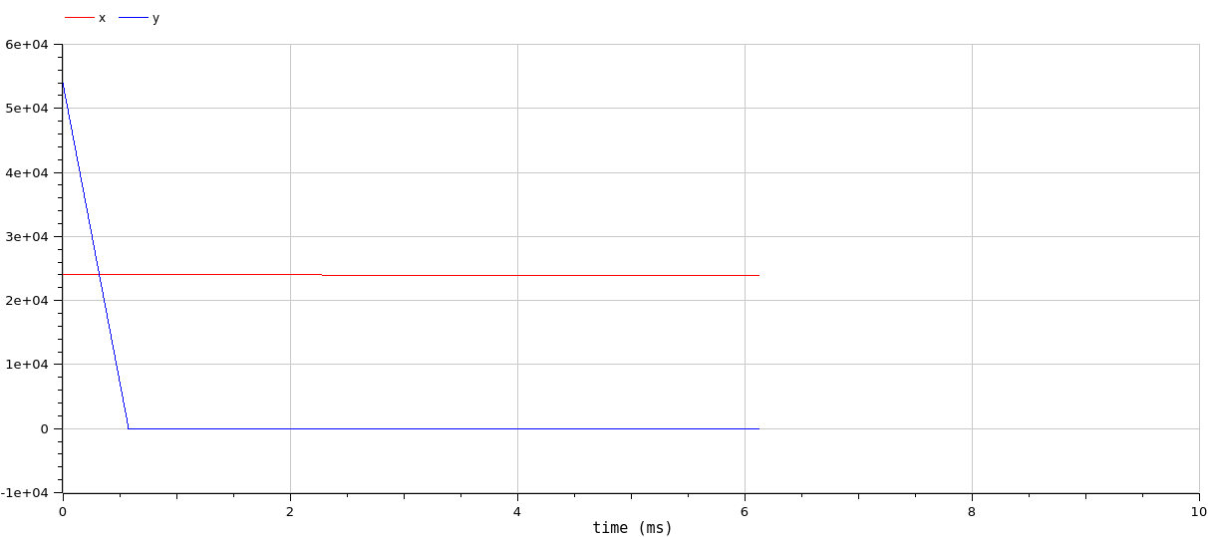

Рис. 6: Модель боевых действий №2 в приближении. OpenModelica

Можно увидеть, что график(рис. fig. 6), построенный в OpenModelica отличается от (рис. fig. 4), численность армии X убывает резко до нуля, а в Julia более плавно, так как в ней точность вычислений выше. А при большем расстоянии разница численности армии X не заметна(так как уходит в ноль), но в Julia график численности армии Y перестает меняться после вымирания соперника, а в OpenModelica продолжает убывать.

# 5 Выводы

Построили математическую модель боевых действий и провели анализ.

# Список литературы